ตอนที่ 5: การนำผลลัพธ์จาก jamovi สู่การเขียนรายงานวิจัยในชั้นเรียน (Reporting & Research Exporting)

วัตถุประสงค์การเรียนรู้ประจำตอน (Module Objectives)
เมื่อศึกษาและปฏิบัติตามเนื้อหาในตอนนี้แล้ว ครูผู้สอนและผู้วิจัยสามารถ:
- คัดลอกและส่งออกผลลัพธ์อย่างมืออาชีพ (Copy & Export Data): ส่งออกตารางผลลัพธ์เป็นตารางจริง (Native Table) เข้าสู่ Microsoft Word เพื่อจัดฟอนต์และปรับแต่งข้อความได้โดยตรง ไม่พึ่งพาภาพจับหน้าจอ (Screenshot) พร้อมทั้งส่งออกกราฟิกเวกเตอร์ความละเอียดสูง (.pdf, .svg, .png) สำหรับจัดพิมพ์รูปเล่มได้อย่างคมชัด
- จัดทำตารางบทที่ 4 ตามมาตรฐานสากล (Standardized Chapter 4 Tables): จัดรูปแบบตารางเปิด 3 เส้นหลักตามระเบียบวิธีวิจัยและมาตรฐาน APA Style (7th Edition) ครอบคลุมทั้งสถิติบรรยาย, คุณภาพเครื่องมือ, ประสิทธิภาพนวัตกรรม $E_{1}/E_{2}$, และสถิติทดสอบสมมติฐานได้อย่างถูกต้อง แม่นยำ และเป็นเอกภาพ
- เขียนรายงานสถิติวิจัยทางการศึกษา (Academic Statistical Reporting): เรียบเรียงประโยครายงานผลการวิจัยบทที่ 4 ตามหลักไวยากรณ์สถิติสากล โดยระบุค่าสถิติทดสอบ, องศาเสรี ($df$), ระดับนัยสำคัญ ($p$), และขนาดอิทธิพล (Effect Size) ครบถ้วนตามเกณฑ์ Benchmark $N=30$
- สังเคราะห์การอภิปรายผลเชิงปฏิบัติการสะท้อน 3 มิติ (Action-Oriented Discussion & Action Plan): เชื่อมโยงตัวเลขสถิติจากการวิจัยสู่แผนปฏิบัติการสอนจริงในห้องเรียน ครอบคลุมการสอนซ่อมเสริมตรงจุด (Targeted Remediation & Peer Tutoring) สำหรับกลุ่มปรับปรุง 2 คน, การส่งเสริมกลุ่มคะแนนหลุดกรอบ (Outliers 2 คน) สู่การเป็นผู้นำโครงงาน (Project Leaders), และการปรับจุดเน้นการสอนสู่ Active Learning จากผลของสมการถดถอยพหุคูณ

หัวข้อย่อย
- เทคนิคการคัดลอกและส่งออกผลลัพธ์ (Copy & Export Data): การนำตารางและภาพกราฟความละเอียดสูงจาก jamovi ไปใช้งานในเอกสาร Microsoft Word
- แม่แบบตารางมาตรฐานรายงานวิจัยในชั้นเรียน (Standardized Chapter 4 Tables): การจัดรูปแบบตารางผลลัพธ์ตามระเบียบวิธีวิจัยและมาตรฐาน APA 7th Edition
- การเขียนอภิปรายผลเชิงปฏิบัติการเพื่อการพัฒนาผู้เรียน (Action-Oriented Discussion): การเชื่อมโยงผลการวิเคราะห์สู่การปรับปรุงและแก้ปัญหาการเรียนรู้ในชั้นเรียนจริง

สถานการณ์: คุณครูผู้สอนวิชาวิทยาศาสตร์ ชั้น ป.6 ได้ดำเนินการเก็บรวบรวมข้อมูลและประมวลผลสถิติในโปรแกรม jamovi เสร็จสิ้นครบถ้วนทั้ง 4 ตอนแล้ว ประกอบด้วย:
- ข้อมูลพื้นฐานและผลสัมฤทธิ์ทางการเรียนของนักเรียนทั้ง 30 คน (สถิติบรรยาย)
- คุณภาพของเครื่องมือวัดและประสิทธิภาพของชุดกิจกรรมการเรียนรู้แบบสืบเสาะหาความรู้ (5E) ร่วมกับสื่อดิจิทัล ($E_{1}/E_{2}$)
- ผลการทดสอบสมมติฐานเปรียบเทียบก่อน-หลังเรียน (Paired Samples t-test) และการวิเคราะห์อิทธิพลของปัจจัยต่อผลสัมฤทธิ์ (Multiple Linear Regression)

ภารกิจของครู: ครูต้องการถ่ายโอนตารางผลลัพธ์และแผนภาพจากโปรแกรม jamovi เข้าสู่เอกสาร Microsoft Word เพื่อประกอบเป็นรายงานวิจัยปฏิบัติการในชั้นเรียน (CAR) บทที่ 4 และบทที่ 5 ที่ได้มาตรฐานวิชาการ APA 7th Edition พร้อมจัดทำข้อเสนอเชิงปฏิบัติการเพื่อนำไปพัฒนาผู้เรียนจริงในวงรอบถัดไป

1. เทคนิคการคัดลอกและส่งออกผลลัพธ์จากโปรแกรม jamovi
การนำตารางและกราฟิกจากหน้าต่าง Results ของ jamovi ไปวางในเล่มรายงานวิจัย ไม่ควรใช้วิธีจับภาพหน้าจอ (Screenshot) เพราะภาพจะเบลอและไม่สามารถแก้ไขข้อความได้ ให้ปฏิบัติตามแนวทางมาตรฐานดังนี้:

1.1 การคัดลอกตารางผลลัพธ์ (Copy Tables to Microsoft Word)
- ขั้นตอนการทำ:
  - นำเมาส์ไปชี้ที่ตารางผลลัพธ์ที่ต้องการในหน้าต่าง Results (ฝั่งขวามือ) แล้วคลิกขวา
  - เลือกคำสั่ง Copy (หรือเลือกคำสั่งย่อยในเมนูคลิกขวา เช่น Copy table)
  - สลับไปที่โปรแกรม Microsoft Word วางเคอร์เซอร์ในตำแหน่งที่ต้องการ แล้วกดปุ่ม Ctrl + V (หรือคลิกขวาเลือก Paste)

- ข้อดีเชิงเทคนิค:
  - ตารางที่วางลงใน Word จะเป็นโครงสร้างตารางจริง (Native Table) ที่สามารถปรับเปลี่ยนฟอนต์ (เช่น TH Sarabun PSK), ปรับขนาดตัวอักษร, จัดกึ่งกลาง, และแก้ข้อความภาษาไทย/อังกฤษได้โดยตรงตามแบบฟอร์มของสถานศึกษา

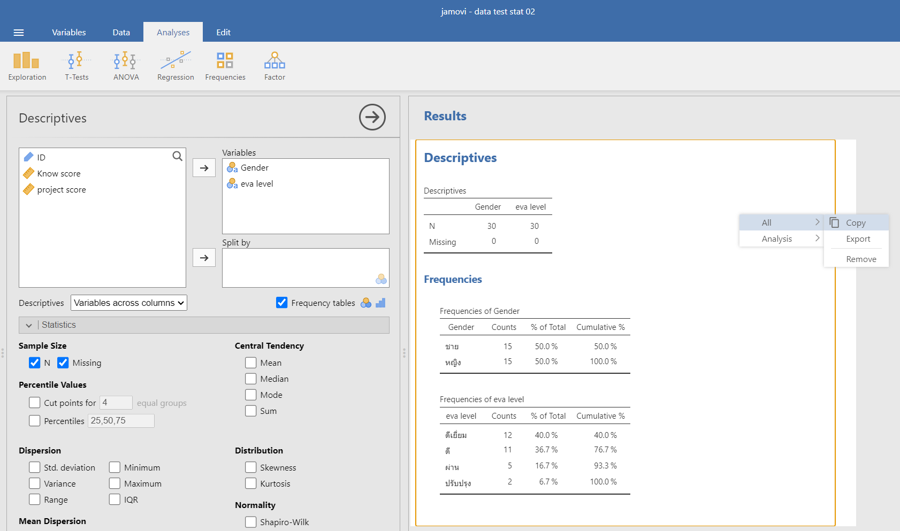

หมายเหตุ Copy : All หมายถึง ได้เนื้อหาทั้งหมด
: Analysis หมายถึง ได้เนื้อหาเฉพาะส่วนที่ทำการวิเคราะห์

1.2 การส่งออกผลลัพธ์ (Copy Tables to PDF)
- ขั้นตอนการทำ:
  - นำเมาส์ไปชี้ที่ตารางผลลัพธ์ที่ต้องการในหน้าต่าง Results (ฝั่งขวามือ) แล้วคลิกขวา
  - เลือกคำสั่ง Export
  - Jamovi จะให้ตั้งชื่อไฟล์ PDF และเลือกแหล่งสำหรับเก็บไฟล์ PDF

- ข้อดีเชิงเทคนิค:
  - จะได้ไฟล์ PDF ที่เหมือนกับที่แสดงผลใน Jamovi

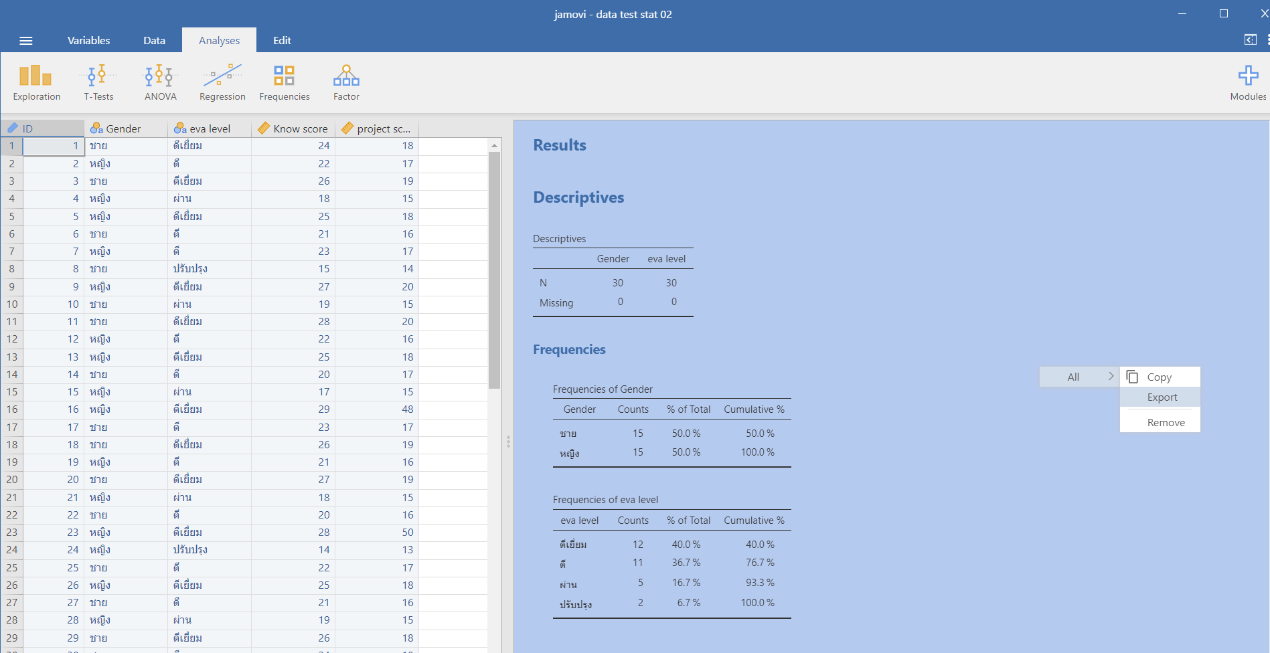

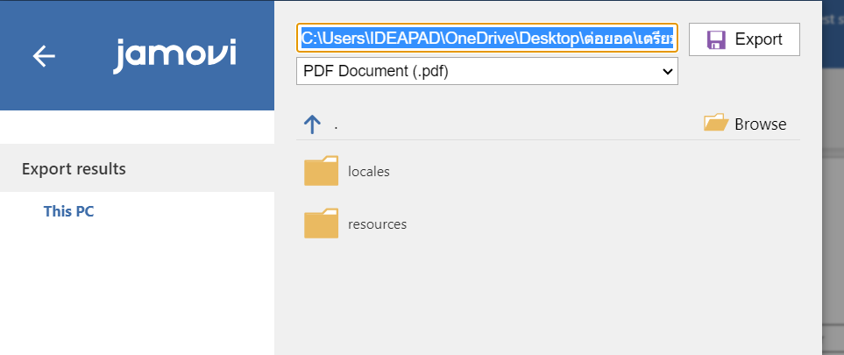

1.3 การส่งออกภาพกราฟิกความละเอียดสูง (Export Plots / Figures)
- ขั้นตอนการทำ:
  - ชี้เมาส์ไปที่รูปกราฟ (เช่น Bar plot, Histogram หรือ Box plot) แล้วคลิกขวา
  - เลือกคำสั่ง Image > Export
  - ตั้งชื่อไฟล์และเลือกนามสกุลไฟล์:
    - เลือกเป็น .png หากต้องการนำภาพความละเอียดสูงไปแทรกในเอกสาร Word
    - เลือกเป็น .pdf หรือ .svg หากต้องการภาพกราฟิกแบบเวกเตอร์ (Vector Graphic) ที่ขยายแล้วเส้นคมชัด ไม่แตก สำหรับการจัดพิมพ์เล่มสมบูรณ์
  - กดบันทึก (Save) แล้วนำภาพที่ได้ไปจัดวางประกอบในเล่มรายงาน

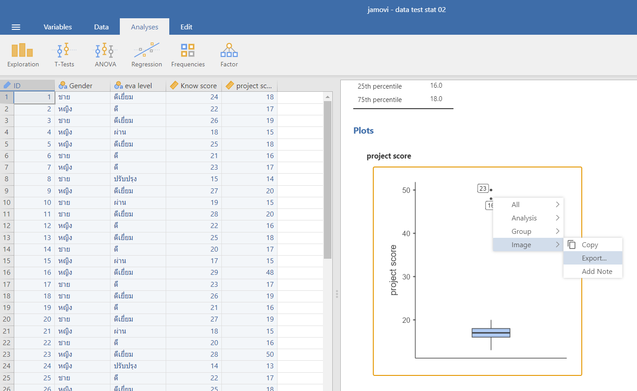

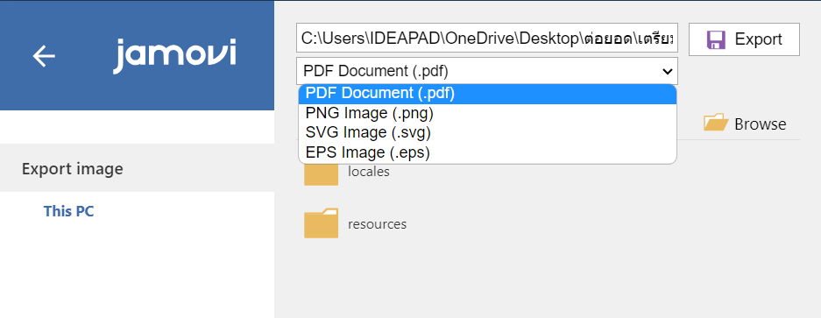

2. แม่แบบตารางมาตรฐานบทที่ 4 (Standardized Chapter 4 Tables)
การจัดทำตารางผลการวิเคราะห์ในบทที่ 4 ตามมาตรฐานวิจัยทางการศึกษาและ APA Style จะเน้นโครงสร้าง "ตารางเปิด" (เส้นแนวนอน 3 เส้นหลัก: หัวตารางบน หัวตารางล่าง และปิดท้ายตาราง โดยไม่มีเส้นแนวตั้ง) โดยนำผลลัพธ์จากชุดข้อมูล ป.6 ในตอนที่ 2 – 4 มาจัดทำเป็นแม่แบบสำเร็จรูป ดังนี้:

ตารางที่ 1: จำนวนและร้อยละของนักเรียนจำแนกตามเพศและระดับผลการประเมินทักษะทางวิทยาศาสตร์ ($N=30$)

ข้อมูลทั่วไป | จำนวน (n) | ร้อยละ (%)
เพศ (Gender)
ชาย | 15 | 50.00
หญิง | 15 | 50.00
รวม | 30 | 100.00
ระดับผลการประเมิน (Evaluation Level)
ดีเยี่ยม | 12 | 40.00
ดี | 11 | 36.67
ผ่าน | 5 | 16.67
ปรับปรุง | 2 | 6.67
รวม | 30 | 100.00

การนำผลการจัดกระทำข้อมูลไปเขียนรายงานเชิงการเรียนการสอนวิทยาศาสตร์

รูปแบบที่ 1: การรายงานผลเชิงวิชาการสำหรับงานวิจัยในชั้นเรียน

"จากตารางที่ 4.1 พบว่า กลุ่มเป้าหมายในการวิจัยเป็นนักเรียนชั้นประถมศึกษาปีที่ 6 จำนวนทั้งสิ้น 30 คน มีสัดส่วนของเพศชายและเพศหญิงในจำนวนที่เท่ากัน คือ เพศชาย 15 คน (ร้อยละ 50.00) และเพศหญิง 15 คน (ร้อยละ 50.00) เมื่อพิจารณาระดับผลการประเมินทักษะทางวิทยาศาสตร์ พบว่า นักเรียนส่วนใหญ่มีผลการประเมินอยู่ในระดับดีเยี่ยม จำนวน 12 คน (ร้อยละ 40.00) รองลงมาอยู่ในระดับดี จำนวน 11 คน (ร้อยละ 36.67) และระดับผ่าน จำนวน 5 คน (ร้อยละ 16.67) ในขณะที่มีนักเรียนอยู่ในระดับปรับปรุงจำนวนน้อยที่สุด คือ 2 คน (ร้อยละ 6.67) ชี้ให้เห็นว่าผู้เรียนส่วนใหญ่ในชั้นเรียน (ร้อยละ 76.67) มีทักษะทางวิทยาศาสตร์อยู่ในเกณฑ์คุณภาพระดับดีขึ้นไปหลังได้รับการจัดการเรียนรู้"

รูปแบบที่ 2: การเขียนอภิปรายผลเชิงปฏิบัติการเพื่อการพัฒนาผู้เรียน

"ข้อมูลคุณลักษณะของกลุ่มเป้าหมายสะท้อนให้เห็นว่า กิจกรรมการเรียนรู้วิทยาศาสตร์สามารถส่งเสริมทักษะของผู้เรียนทั้งสองเพศได้อย่างทั่วถึงและเสมอภาค โดยผลสัมฤทธิ์ด้านทักษะทางวิทยาศาสตร์ของนักเรียนมากกว่า 3 ใน 4 ของห้องเรียน (23 คน หรือร้อยละ 76.67) อยู่ในระดับ 'ดี' ถึง 'ดีเยี่ยม' สะท้อนถึงประสิทธิผลเชิงประจักษ์ของการจัดการเรียนรู้เชิงรุกที่ช่วยให้ผู้เรียนส่วนใหญ่เกิดทักษะกระบวนการทางวิทยาศาสตร์ได้ตามมาตรฐาน อย่างไรก็ตาม ยังมีนักเรียนที่ผลการประเมินอยู่ในเกณฑ์ 'ปรับปรุง' จำนวน 2 คน (ร้อยละ 6.67) ซึ่งครูผู้สอนได้นำข้อมูลดังกล่าวไปใช้วางแผนการสอนซ่อมเสริมเฉพาะจุด (Targeted Remediation) โดยใช้กระบวนการเพื่อนช่วยเพื่อนควบคู่กับการปรับใบกิจกรรมย่อย เพื่อช่วยเหลือให้นักเรียนทั้งสองคนสามารถพัฒนาทักษะทางวิทยาศาสตร์จนผ่านเกณฑ์การประเมินได้อย่างสมบูรณ์"

ตารางที่ 2: ประสิทธิภาพของนวัตกรรมการจัดการเรียนรู้วิทยาศาสตร์ ($E_{1}/E_{2}$) เทียบกับเกณฑ์ 85/85 ($N=30$)

การประเมินประสิทธิภาพ | คะแนนเต็ม | คะแนนเฉลี่ย $\bar{(X}$) | ร้อยละ (%) | เกณฑ์มาตรฐาน | สรุปผล
ประสิทธิภาพกระบวนการ ($E_{1}$) | 30 | 25.56 | 85.20 | 85 | ผ่านเกณฑ์
ประสิทธิภาพผลลัพธ์ ($E_{2}$) | 30 | 25.80 | 86.00 | 85 | ผ่านเกณฑ์
ประสิทธิภาพรวม ($E_{1}/E_{2}$) | — | — | 85.20 / 86.00 | 85/85 | มีประสิทธิภาพตามเกณฑ์

การนำผลการจัดกระทำข้อมูลไปเขียนรายงานเชิงการเรียนการสอนวิทยาศาสตร์

รูปแบบที่ 1: การรายงานผลเชิงวิชาการสำหรับงานวิจัยในชั้นเรียน (บทที่ 4)

"จากตารางที่ 4.2 ผลการวิเคราะห์หาประสิทธิภาพของนวัตกรรมการจัดการเรียนรู้วิทยาศาสตร์สำหรับนักเรียนชั้นประถมศึกษาปีที่ 6 จำนวน 30 คน พบว่า คะแนนเฉลี่ยจากการทำกิจกรรมและแบบฝึกหัดระหว่างเรียนมีค่าเท่ากับ 25.56 คะแนน จากคะแนนเต็มรวม 30 คะแนน คิดเป็นประสิทธิภาพกระบวนการ ($E_{1}$) เท่ากับร้อยละ 85.20 และคะแนนเฉลี่ยจากการทดสอบวัดผลสัมฤทธิ์ทางการเรียนหลังเรียนมีค่าเท่ากับ 25.80 คะแนน จากคะแนนเต็ม 30 คะแนน คิดเป็นประสิทธิภาพผลลัพธ์ ($E_{2}$) เท่ากับร้อยละ 86.00 ทำให้นวัตกรรมการจัดการเรียนรู้วิทยาศาสตร์มีประสิทธิภาพรวม ($E_{1}/E_{2}$) เท่ากับ 85.20 / 86.00 ซึ่งสูงกว่าเกณฑ์มาตรฐาน 85/85 ที่ตั้งไว้ โดยมีสัดส่วนของประสิทธิภาพกระบวนการและประสิทธิภาพผลลัพธ์ต่างกันไม่เกินร้อยละ 5 แสดงว่านวัตกรรมการจัดการเรียนรู้วิทยาศาสตร์มีประสิทธิภาพตามเกณฑ์มาตรฐานและสามารถนำไปใช้จัดการเรียนรู้ได้อย่างมีคุณภาพ"

รูปแบบที่ 2: การเขียนอภิปรายผลเชิงปฏิบัติการเพื่อการพัฒนาผู้เรียน (Action-Oriented Discussion)

"ผลการประเมินประสิทธิภาพของนวัตกรรม ชี้ให้เห็นว่าชุดกิจกรรมการเรียนรู้วิทยาศาสตร์เชิงรุกสามารถส่งเสริมการเรียนรู้ของนักเรียนได้อย่างมีเสถียรภาพและสมดุลตลอดกระบวนการจัดการเรียนการสอน โดยในระหว่างเรียน ผู้เรียนสามารถลงมือทดลอง สรุปองค์ความรู้ และทำแบบฝึกหัดย่อยได้คะแนนเฉลี่ยสูงถึงร้อยละ 85.20 ($E_{1}=85.20$) สะท้อนว่ากิจกรรมการเรียนรู้มีความยากง่ายที่เหมาะสมและช่วยประคับประคองการเรียนรู้ของผู้เรียนได้อย่างต่อเนื่อง และเมื่อสิ้นสุดการจัดกิจกรรม ผู้เรียนยังคงมีความคงทนของความรู้และสามารถทำแบบทดสอบวัดผลสัมฤทธิ์ทางการเรียนได้คะแนนเฉลี่ยสูงถึงร้อยละ 86.00 ($E_{2}=86.00$) การที่ค่า $E_{1}/E_{2}$ ผ่านเกณฑ์ 85/85 และมีค่าใกล้เคียงกัน ยืนยันในเชิงประจักษ์ว่ากิจกรรมและสื่อการสอนที่พัฒนาขึ้นช่วยให้ผู้เรียนสร้างมโนทัศน์ทางวิทยาศาสตร์ได้อย่างแท้จริง มิใช่การจดจำชั่วคราวเพื่อนำไปสอบเพียงอย่างเดียว ซึ่งครูผู้สอนสามารถนำนวัตกรรมนี้ไปปรับใช้เป็นแนวทางมาตรฐานในการจัดการเรียนรู้วิทยาศาสตร์ในหน่วยการเรียนรู้อื่น ๆ ต่อไป"

ตารางที่ 3: การเปรียบเทียบผลสัมฤทธิ์ทางการเรียนวิทยาศาสตร์ก่อนเรียนและหลังเรียน ($N=30$)

การทดสอบ | คะแนนเต็ม | $\bar{(X}$) | SD | Mean Diff. | t | df | p
ก่อนเรียน (PreTest) | 30 | 13.20 | 1.74 | -12.50 | -58.50 | 29 | < .001***
หลังเรียน (PostTest) | 30 | 25.70 | 2.15
*หมายเหตุ: *** $p<.001$

การนำผลการจัดกระทำข้อมูลไปเขียนรายงานเชิงการเรียนการสอนวิทยาศาสตร์

รูปแบบที่ 1: การรายงานผลเชิงวิชาการสำหรับงานวิจัยในชั้นเรียน (บทที่ 4)
"จากตารางที่ 4.3 ผลการวิเคราะห์เปรียบเทียบผลสัมฤทธิ์ทางการเรียนวิทยาศาสตร์ของนักเรียนชั้นประถมศึกษาปีที่ 6 จำนวน 30 คน ก่อนและหลังการจัดการเรียนรู้ พบว่า ก่อนเรียนนักเรียนมีคะแนนเฉลี่ยเท่ากับ 13.20 คะแนน ($SD=1.74$) และหลังเรียนมีคะแนนเฉลี่ยเพิ่มขึ้นเป็น 25.70 คะแนน ($SD=2.15$) จากคะแนนเต็ม 30 คะแนน โดยมีคะแนนเฉลี่ยเพิ่มขึ้น 12.50 คะแนน เมื่อทดสอบความแตกต่างของค่าเฉลี่ยด้วยสถิติทดสอบทีแบบกลุ่มตัวอย่างไม่อิสระต่อกัน (Paired Samples t-test) พบว่า คะแนนเฉลี่ยผลสัมฤทธิ์ทางการเรียนวิทยาศาสตร์หลังเรียนของนักเรียนสูงกว่าก่อนเรียนอย่างมีนัยสำคัญทางสถิติที่ระดับ .001 ($t(29)=-58.50,p<.001$) แสดงให้เห็นว่าการจัดการเรียนรู้วิชาวิทยาศาสตร์ส่งผลให้นักเรียนมีพัฒนาการทางการเรียนรู้สูงขึ้นอย่างชัดเจน"

รูปแบบที่ 2: การเขียนอภิปรายผลเชิงปฏิบัติการเพื่อการพัฒนาผู้เรียน (Action-Oriented Discussion)
"ผลการทดสอบก่อนเรียนและหลังเรียนสะท้อนให้เห็นถึงพัฒนาการการเรียนรู้วิทยาศาสตร์ของผู้เรียนทั้งห้องอย่างเป็นรูปธรรม โดยคะแนนเฉลี่ยหลังเรียนเพิ่มสูงขึ้นจากเดิมเกือบหนึ่งเท่าตัว (จาก 13.20 คะแนน เป็น 25.70 คะแนน หรือเพิ่มขึ้นเฉลี่ย +12.50 คะแนน) อย่างมีนัยสำคัญทางสถิติ ($p<.001$) ค่าสถิติดังกล่าวยืนยันว่ากิจกรรมการจัดการเรียนรู้เชิงรุกและสื่อการสอนที่นำมาใช้ สามารถช่วยปรับแก้ความเข้าใจที่คลาดเคลื่อนเดิมของผู้เรียน และช่วยให้ผู้เรียนสร้างมโนทัศน์สำคัญทางวิทยาศาสตร์ได้อย่างถูกต้องทั่วถึงทั้งชั้นเรียน นอกจากนี้ ส่วนเบี่ยงเบนมาตรฐานหลังเรียน ($SD=2.15$) ที่อยู่ในระดับใกล้เคียงกับก่อนเรียน ชี้ว่าช่องว่างการเรียนรู้ระหว่างนักเรียนกลุ่มเก่งและกลุ่มที่ต้องการการพัฒนาไม่ห่างออกจากกัน ครูผู้สอนจึงสามารถใช้แนวทางการจัดกิจกรรมสืบเสาะนี้เป็นฐานในการต่อยอดสู่การทำโครงงานวิทยาศาสตร์เพื่อพัฒนาทักษะระดับสูงต่อไปได้"

ตารางที่ 4: การวิเคราะห์การถดถอยพหุคูณทำนายผลสัมฤทธิ์ทางการเรียนวิทยาศาสตร์ ($N=30$)

ตัวแปรทำนาย (Predictors) | b (Estimate) | SE | β (Stand. Est.) | t | p | VIF
ค่าคงที่ (Constant / Intercept) | 7.972 | 0.884 | — | 9.02 | < .001*** | —
เจตคติต่อวิทยาศาสตร์ (Attitude) | 3.714 | 0.617 | 0.809 | 6.02 | < .001*** | 10.60
ความตั้งใจเรียน (Intention) | 0.652 | 0.501 | 0.175 | 1.30 | .204 | 10.60
$R=0.977,R^{2}=0.954$, Adjusted $R^{2}=0.951,F(2,27)=280.00,p<.001$

การนำผลการจัดกระทำข้อมูลไปเขียนรายงานเชิงการเรียนการสอนวิทยาศาสตร์

รูปแบบที่ 1: การรายงานผลเชิงวิชาการสำหรับงานวิจัยในชั้นเรียน
"จากตารางที่ 4.4 ผลการวิเคราะห์การถดถอยพหุคูณเพื่อศึกษาอิทธิพลของเจตคติต่อวิทยาศาสตร์และความตั้งใจเรียนที่มีต่อผลสัมฤทธิ์ทางการเรียนวิทยาศาสตร์ของนักเรียนชั้นประถมศึกษาปีที่ 6 จำนวน 30 คน พบว่า ตัวแปรทำนายทั้งสองร่วมกันพยากรณ์ผลสัมฤทธิ์ทางการเรียนวิทยาศาสตร์ได้อย่างมีนัยสำคัญทางสถิติที่ระดับ .001 ($F(2,27)=280.00,p<.001$) โดยสามารถร่วมกันอธิบายความแปรปรวนของคะแนนผลสัมฤทธิ์ทางการเรียนวิทยาศาสตร์ได้ร้อยละ 95.40 ($R=0.977,R^{2}=0.954$, Adjusted $R^{2}=0.951$) เมื่อพิจารณาสัมประสิทธิ์การถดถอยรายตัวแปร พบว่า เจตคติต่อวิทยาศาสตร์เป็นตัวแปรทำนายหลักที่ส่งผลเชิงบวกต่อผลสัมฤทธิ์ทางการเรียนวิทยาศาสตร์อย่างมีนัยสำคัญทางสถิติที่ระดับ .001 ($b=3.714,β=0.809,t=6.02,p<.001$) ในขณะที่ความตั้งใจเรียนไม่ส่งผลต่อผลสัมฤทธิ์ทางการเรียนวิทยาศาสตร์อย่างมีนัยสำคัญทางสถิติในแบบจำลองนี้ ($b=0.652,β=0.175,t=1.30,p=.204$) ทั้งนี้ การตรวจสอบภาวะพหุสัมพันธ์พบค่า VIF เท่ากับ 10.60 ซึ่งบ่งชี้ถึงการเกิดปัญหาความสัมพันธ์ร่วมกันในระดับสูง (Multicollinearity) ระหว่างเจตคติและความตั้งใจเรียน"

รูปแบบที่ 2: การเขียนอภิปรายผลเชิงปฏิบัติการเพื่อการพัฒนาผู้เรียน (Action-Oriented Discussion)
"ผลการวิเคราะห์ถดถอยพหุคูณชี้ให้เห็นข้อมูลเชิงประจักษ์ว่า 'เจตคติต่อวิทยาศาสตร์' เป็นแรงขับเคลื่อนสำคัญที่สุดต่อความสำเร็จในการเรียนรู้ของนักเรียน ($β=0.809,p<.001$) โดยมีน้ำหนักอิทธิพลสูงกว่าความตั้งใจเรียนอย่างเด่นชัด สะท้อนว่าในการจัดกิจกรรมการเรียนรู้วิทยาศาสตร์ ครูผู้สอนไม่ควรเน้นเพียงการควบคุมหรือบังคับให้ผู้เรียนเกิดความตั้งใจเรียนในห้องเรียนเท่านั้น แต่หัวใจสำคัญคือการออกแบบกิจกรรมการทดลองเชิงรุกที่สนุก ท้าทาย และกระตุ้นความอยากรู้อยากเห็น เพื่อสร้างทัศนคติเชิงบวกต่อวิทยาศาสตร์ ซึ่งจะส่งผลทางตรงให้คะแนนผลสัมฤทธิ์ของนักเรียนพัฒนาขึ้นอย่างก้าวกระโดด สำหรับค่า VIF ที่สูง (10.60) สะท้อนสภาพจริงในชั้นเรียนว่า นักเรียนที่มีเจตคติที่ดีต่อวิชาวิทยาศาสตร์ย่อมแสดงพฤติกรรมความตั้งใจเรียนควบคู่กันไปด้วย ครูผู้สอนจึงควรใช้การบ่มเพาะเจตคติทางวิทยาศาสตร์เป็นแกนนำในการพัฒนาสมรรถนะการเรียนรู้ของผู้เรียนอย่างยั่งยืน"

3. การเขียนอภิปรายผลเชิงปฏิบัติการเพื่อการพัฒนาผู้เรียน (Action-Oriented Discussion)
ในงานวิจัยปฏิบัติการในชั้นเรียน (Classroom Action Research: CAR) การอภิปรายผลต้องไม่หยุดอยู่เพียงแค่การรายงานหรืออ่านตัวเลขทางสถิติซ้ำ แต่หัวใจสำคัญคือการแปลความหมายของตัวเลขสถิติไปสู่ "แผนปฏิบัติการพัฒนาผู้เรียนและการปรับปรุงการจัดการเรียนรู้จริงในชั้นเรียน" โดยสามารถจำแนกการอภิปรายออกเป็น 3 ประเด็นหลักเชิงการจัดการเรียนรู้วิทยาศาสตร์ ดังนี้:

ประเด็นที่ 1: การจัดการกับความแตกต่างระหว่างบุคคลจากผลการแจกแจงความถี่
- ข้อมูลเชิงสถิติ: ตารางแจกแจงความถี่และแผนภูมิแท่ง (Bar plot) ระดับผลการประเมินทักษะทางวิทยาศาสตร์ ชี้ว่าผู้เรียนส่วนใหญ่ (ร้อยละ 76.67) อยู่ในเกณฑ์ดีถึงดีเยี่ยม แต่ยังมีนักเรียนอยู่ในระดับปรับปรุงจำนวน 2 คน (ร้อยละ 6.67)

- การอภิปรายเชิงปฏิบัติการเพื่อการพัฒนาผู้เรียน:
  - การวินิจฉัยข้อบกพร่องเฉพาะจุด (Diagnostic Assessment): ตัวเลขร้อยละ 6.67 สะท้อนว่ายังมีผู้เรียนบางส่วนที่เผชิญอุปสรรคในการเชื่อมโยงมโนทัศน์หรือการลงมือปฏิบัติการ ครูผู้สอนต้องไม่ปล่อยผ่าน แต่ต้องนำผลนี้มาวิเคราะห์เจาะลึกเป็นรายบุคคลว่าข้อบกพร่องเกิดจากทักษะกระบวนการใด (เช่น การตั้งสมมติฐาน การบันทึกผล หรือการสรุปผลการทดลอง)
  - การจัดการเรียนรู้แบบตรงจุด (Targeted Remediation): ดำเนินการปรับใบกิจกรรมให้มีระดับการช่วยเหลือ (Scaffolding) ที่เหมาะสม ย่อยขั้นตอนการทดลองให้เข้าใจง่าย และจัดระบบ "เพื่อนช่วยเพื่อน (Peer Tutoring)" โดยจับคู่ผู้เรียนกลุ่มปรับปรุงร่วมกับกลุ่มที่มีผลการประเมินระดับดีเยี่ยม เพื่อคอยช่วยเหลือและประคับประคองการเรียนรู้ในระหว่างทำกิจกรรมวิทยาศาสตร์

ประเด็นที่ 2: การนำผลค่าสุดโต่ง (Outliers) จาก Box Plot ไปต่อยอดศักยภาพ
- ข้อมูลเชิงสถิติ: แผนภาพกล่อง (Box plot) ของคะแนนโครงงานวิทยาศาสตร์ ตรวจพบค่าผิดปกติระดับสูง (Upper Outliers) อย่างชัดเจน 2 ตำแหน่ง คือ นักเรียนลำดับที่ 16 และ 23 ที่ได้คะแนนโดดเด่นถึง 48 และ 50 คะแนน (จากคะแนนเต็ม 50 คะแนน) ขณะที่ค่ามัธยฐานของเพื่อนส่วนใหญ่ในห้องเกาะกลุ่มอยู่ที่ 17.00 คะแนน

- การอภิปรายเชิงปฏิบัติการเพื่อการพัฒนาผู้เรียน:
  - การส่งเสริมศักยภาพขั้นสูง (Enrichment Strategy): ผู้เรียนที่มีคะแนนโดดเด่นเป็นพิเศษนี้สะท้อนถึงความคิดสร้างสรรค์ สมรรถนะการสืบเสาะ และความสามารถในการทำโครงงานทางวิทยาศาสตร์ระดับสูง ครูผู้สอนจึงควรต่อยอดด้วยโจทย์ปัญหาที่ท้าทายยิ่งขึ้น หรือส่งเสริมการส่งผลงานเข้าร่วมประกวด/แข่งขัน
  - บทบาทผู้นำการเรียนรู้ในชั้นเรียน (Project Leaders): ออกแบบบทบาทในชั้นเรียนให้นักเรียนทั้ง 2 คนทำหน้าที่เป็น "หัวหน้ากลุ่มโครงงาน" หรือผู้ร่วมแลกเปลี่ยนกระบวนการคิด (Idea Facilitator) เพื่อช่วยถ่ายทอดเทคนิค วิธีคิด และแรงบันดาลใจในการทำโครงงานวิทยาศาสตร์แก่เพื่อนร่วมชั้น ส่งผลให้เกิดบรรยากาศการเรียนรู้ร่วมกันทั้งห้องเรียน

ประเด็นที่ 3: การปรับกลยุทธ์การสอนจากผลการวิเคราะห์การถดถอย (Regression Insights)
- ข้อมูลเชิงสถิติ: การวิเคราะห์การถดถอยพหุคูณพบว่า เจตคติต่อวิทยาศาสตร์เป็นตัวแปรทำนายหลักที่มีน้ำหนักอิทธิพลขับเคลื่อนผลสัมฤทธิ์ทางการเรียนสูงที่สุดอย่างมีนัยสำคัญ ($β=0.809,p<.001$) ในขณะที่ความตั้งใจเรียนเพียงอย่างเดียวไม่ได้ส่งผลต่อคะแนนสอบอย่างมีนัยสำคัญ ($p=.204$) เมื่อควบคุมเจตคติแล้ว

- การอภิปรายเชิงปฏิบัติการเพื่อการพัฒนาผู้เรียน:
  - ปรับจุดเน้นจาก "การควบคุมวินัย" สู่ "การสร้างแรงบันดาลใจ": ตัวเลขสัมประสิทธิ์ถดถอยชี้ชัดว่า การกวดขัน บังคับ หรือสั่งให้ผู้เรียนเกิดความตั้งใจเรียนเพียงอย่างเดียว ไม่สามารถยกระดับผลสัมฤทธิ์ทางวิทยาศาสตร์ได้อย่างแท้จริง หากผู้เรียนปราศจากทัศนคติที่ดีต่อเนื้อหาวิชา
  - ยกระดับกิจกรรมการเรียนรู้สู่ Active & Phenomenon-Based Learning: ครูผู้สอนต้องปรับเปลี่ยนกลยุทธ์การสอน โดยมุ่งเน้นการสร้างเจตคติเชิงบวกเป็นแกนหลัก ผ่านการใช้ปรากฏการณ์รอบตัวที่เชื่อมโยงกับชีวิตจริง (Phenomenon-Based Learning), กิจกรรมการทดลองทางวิทยาศาสตร์ที่เน้นการลงมือปฏิบัติจริง (Hands-on Experiments) ที่สนุกสนาน และการเปิดโอกาสให้ตั้งคำถามอย่างอิสระ เมื่อผู้เรียนเกิดความรู้สึกเชิงบวก ความอยากรู้อยากเห็น และมองเห็นคุณค่าของวิทยาศาสตร์ พฤติกรรมความตั้งใจเรียนและผลสัมฤทธิ์ทางการเรียนจะพัฒนาขึ้นตามมาอย่างเป็นธรรมชาติและยั่งยืน

ตารางกระบวนการปิดท้ายตอนที่ 5: ผังการส่งออกผลลัพธ์และการจัดทำรายงานวิจัยมาตรฐาน APA 7th Edition (Reporting & Exporting Workflow Table)

ลำดับขั้นตอน (Stage) | วัตถุประสงค์ / สิ่งที่ต้องการนำไปใช้ | วิธีการและคำสั่งใน jamovi (Action Steps) | การจัดรูปแบบใน Microsoft Word / Google Docs | จุดสังเกตและข้อควรระวัง (Checkpoints)
5.1 การคัดลอกตารางจริง  (Copy Native Tables) | นำตารางผลการวิเคราะห์ไปจัดฟอนต์ ปรับขนาดตัวอักษร และแก้ไขข้อความภาษาไทยในเล่มรายงาน | 1. ไปที่หน้าต่าง Results (ฝั่งขวามือ)  2. ชี้เมาส์ที่ตารางที่ต้องการ คลิกขวาเลือก Copy  (หรือเลือก Copy > Analysis เพื่อคัดลอกทั้งชุดคำสั่ง) | 1. วางเคอร์เซอร์ในหน้าเอกสาร กด Ctrl + V  2. ปรับแบบอักษรเป็นฟอนต์ทางการ เช่น TH Sarabun PSK (16 pt)  3. ปรับชื่อหัวตารางเป็นภาษาไทย | ⚠️ ห้ามใช้วิธีแคปหน้าจอ (Screenshot): เพราะภาพจะเบลอ ขยายแล้วแตก และไม่สามารถแก้ไขตัวเลขหรือข้อความได้  💡 ตารางที่ได้จะเป็น Native Table ปรับแต่งเส้นได้อิสระ
5.2 การส่งออกภาพกราฟิก  (Export High-Res Plots) | นำกราฟแท่ง (Bar plot), ฮิสโตแกรม, หรือแผนภาพกล่อง (Box plot) ไปแทรกประกอบในเล่มรายงาน | 1. ชี้เมาส์ที่รูปกราฟในหน้าต่าง Results คลิกขวา  2. เลือกคำสั่ง Image > Export  3. กำหนดชื่อไฟล์และเลือกประเภทไฟล์:  • เลือก .png สำหรับแทรกในเอกสารทั่วไป  • เลือก .pdf หรือ .svg สำหรับงานพิมพ์เวกเตอร์ | 1. ใน Word ไปที่เมนู แทรก (Insert) ➔ รูปภาพ (Pictures) ➔ เลือกไฟล์ภาพ  2. จัดตำแหน่งกึ่งกลางหน้ากระดาษ และใส่ชื่อภาพกำกับ เช่น ภาพที่ 4.1 แผนภาพกล่องแสดงค่าสุดโต่ง | 💡 ไฟล์แบบเวกเตอร์ (.svg / .pdf) เส้นกราฟจะไม่แตกแม้จะขยายภาพใหญ่ เหมาะอย่างยิ่งสำหรับการจัดรูปเล่มทางวิชาการและรายงานฉบับสมบูรณ์
5.3 การจัดโครงสร้างตาราง APA  (APA 7th Edition Formatting) | จัดรูปแบบตารางในบทที่ 4 ให้ถูกต้องตามระเบียบวิธีวิจัยทางการศึกษาและมาตรฐานสากล | ดึงตารางผลลัพธ์จากตอนที่ 2–4 มาจัดวาง ได้แก่:  • ตารางที่ 4.1 ข้อมูลทั่วไป/ผลประเมิน  • ตารางที่ 4.2 ประสิทธิภาพ $E_{1}/E_{2}$  • ตารางที่ 4.3 เปรียบเทียบ Pre-Post  • ตารางที่ 4.4 สัมประสิทธิ์ถดถอย | จัดโครงสร้างเป็น "ตารางเปิด 3 เส้นหลัก":  • เส้นที่ 1: เส้นขอบบนสุดของหัวตาราง  • เส้นที่ 2: เส้นใต้แถวหัวตาราง  • เส้นที่ 3: เส้นปิดท้ายตาราง  (ไม่มีเส้นตารางแนวตั้งเด็ดขาด) | 📌 มาตรฐานสัญลักษณ์สถิติ:  • ใช้ค่าเฉลี่ยสากลเป็น $\bar{X}$ (X bar) ไม่ใช้ตัวอักษรพิมพ์เอียงหรือขีดเยื้องหลัง  • ตัวย่อสถิติใช้ตัวเอียง เช่น t, F, p, SD, df
5.4 การเขียนรายงานผล 2 รูปแบบ  (Dual Reporting Framework) | นำตัวเลขสถิติไปเขียนบรรยายใต้ตารางสำหรับเล่มวิจัย ควบคู่กับการเขียนอภิปรายเพื่อนำไปใช้จริง | ตรวจสอบตัวเลข Benchmark ($N=30$) ให้ตรงกัน:  • $E_{1}/E_{2}=85.20/86.00$  • Paired $t(29)=-58.50,p<.001$  • Regression $R^{2}=0.954,β_{Att}=0.809$ | รูปแบบที่ 1 (บทที่ 4): เขียนรายงานเชิงวิชาการ ระบุค่าสถิติ องศาเสรี ($df$) และระดับนัยสำคัญ ($p$) ครบถ้วน  รูปแบบที่ 2 (บทที่ 5): สังเคราะห์สู่แผนปฏิบัติการสอน (Action Plan Synthesis) 3 มิติ | 💡 ตัวเลขผลลัพธ์ในเล่มต้องตรงกับผลการวิเคราะห์จริง 100% ห้ามปัดเศษจนผลรวมเปอร์เซ็นต์คลาดเคลื่อน

